Partie WEB

Introduction

La partie WEB se compose de 2 projets :
- Site Web Darties
- WebService Transfert Fichier

WebService Darties

Description

Le projet s’appelle webservice s’appelle

Sources
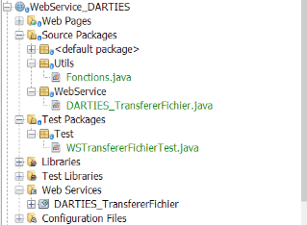

Récupération des sources
Sur googledrive : https://drive.google.com/drive/u/0/folders/1OlG5m0XaKcZqDIWKMyDSQWM6-VemSH3d
- Récupérer le dossier WebService_DARTIES
- Dézipper le dossier récupéré
- Ouvrir NetBeans
  - Faire File > Open Project
  - Sélectionner l’application web « WebService_DARTIES » téléchargée

- Le projet s’ajoute dans la liste (cf. Source)
- Faire Clic Droit sur le projet « WebService_DARTIES » puis Clean and Build
- Récupération du wsdl
Il faut récupérer le wsdl du webservice pour l’utiliser dans l’application client (SiteWeb_DARTIES), pour cela :
- Dans le répertoire « WebService » du projet, se trouve le webservice « DARTIES_TransfererFichier »
  - Cliquer sur « Test Web Service », la page suivante s’ouvre :
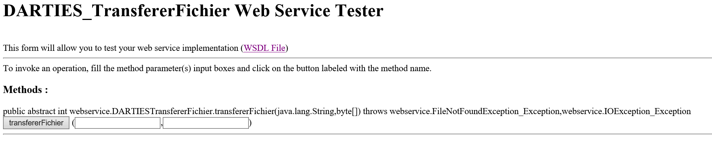
  - Cliquer sur le lien « WSDL File », cela ouvre une autre page où vous pouvez récupérer l’URL qui sera ensuite utilisée pour brancher le client (cf. SiteWeb DARTIES 4. Service Web Client)

Sources Packages

Dossier Utils

Dans ce dossier, se trouvent des classes pouvant être utilisées par plusieurs autres classes. Une seule classe a été créée :
- Fonctions : dans cette classe, une seule méthode est créée
  - Méthode Load : méthode unique qui permet de charger et copier le fichier dans le répertoire « DossierATraiter » (cf. 2.2.3 fichier de configuration)
    - Retourne le code 200 en cas de succés
    - Retourne -2 en cas d’erreur

Dossier WebService
Dans ce dossier, se trouvent les webservice, dans notre cas un seul web service a été créé, il est présent dans la classe
- DARTIES_TransfererFichier
  - WebService : TransfererFichier (pour déclarer un webservice il faut le précédé de @WebMethod)
@WebMethod(operationName = "TransfererFichier")
public int TransfererFichier(@WebParam(name = "filename") String fileName,
@WebParam(name = "buffer") byte[] buffer) throws FileNotFoundException, IOException {
if("".equals(fileName) || fileName == null)
return -1;

//vérification que le contenu est bien un fichier
int retour = Fonctions.Load(fileName, buffer);
return retour;
}

Fichier de configuration
Dans le répertoire src/java, se trouve un fichier de configurations wsDarties.properties, dans lequel, on trouve la variable :
- DossierATraiter : c’est le répertoire dans lequel seront stocké les fichiers transférer par un utilisateur.
  - Par défaut, il est initialisé sur : C:\\DARTIES\\Fichier\\ATraiter\\
    - Vous pouvez le modifier
    - Veuillez créer le chemin complet sur votre PC (serveur)

Déploiement
Pour déployer le serviceweb sur un serveur
- Clic droit sur le projet WebService_DARTIES, puis Deploy
  - L’ensemble des fichiers de déploiement se trouve dans : build/web
- Le .war est disponible dans : dist
A compléter lors du déploiement sur le serveur final

Site Web Darties

Description

Le projet s’appelle « SiteWeb_DARTIES ».
2 IHM sont utilisées :
- IHM « Transfert »
- IHM « Résultat Transfert »
La description détaillée de ces IHM se trouve dans la SFD C605_DARTIES_SFD_V1.0.docx

Diagramme d’activité
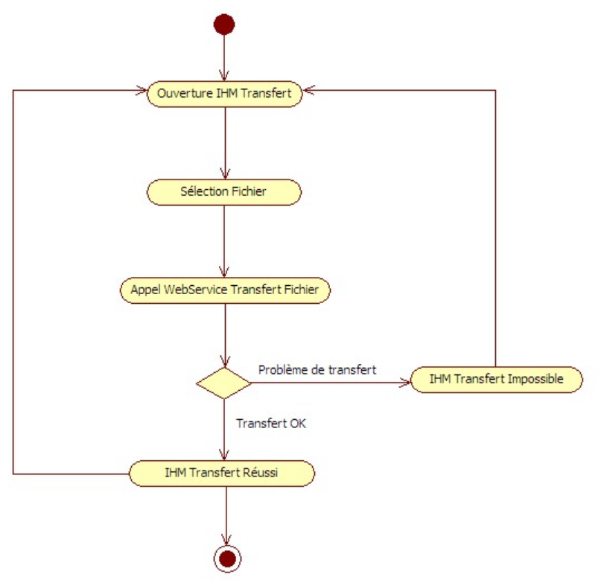

Sources
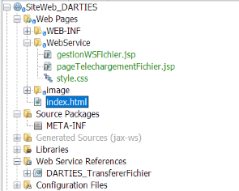

Récupération des sources
Sur googledrive : https://drive.google.com/drive/u/0/folders/1OlG5m0XaKcZqDIWKMyDSQWM6-VemSH3d
- Récupérer le dossier SiteWeb_DARTIES
- Dézipper le dossier récupéré
- Ouvrir NetBeans
  - Faire File > Open Project
  - Sélectionner l’application web « SiteWeb_DARTIES » téléchargée
- Le projet s’ajoute dans la liste (cf. Source)

Web Pages

3.2. 1Index.html
Page HTML qui permet de rediriger directement vers la page pageTelechargementFichier.jsp

3.2.2 PageTelechargementFichier.jsp
IHM réalisée en java. Cette IHM permet d’ouvrir l’explorateur Windows, de sélectionner un fichier et de le transférer.
Le bouton « Transférer » appelle la page gestionWSFichier.jsp.

3.2.3 gestionWSFichier.jsp
C’est cette page qui va appeler le webservice DARTIESTransfererFichier_Service.
Pour cela :
- récupération du path complet du fichier transmis
- transformation de ce fichier en tableau de byte
- appelle de la méthode transfererFichier du webservice en lui passant en paramètre :
  - path complet
  - tableau de byte du contenu du fichier.

WebService Client

Pour ajouter le webservice, il faut :
- Récupérer le wsdl du webservice
- Faire clic droit sur le projet « SiteWeb_Darties » puis New « WebServiceClient », une fenêtre s’ouvre, noter
  - cocher wsdl et indiquer le wsdl du WebService
  - Noter WebService dans Package
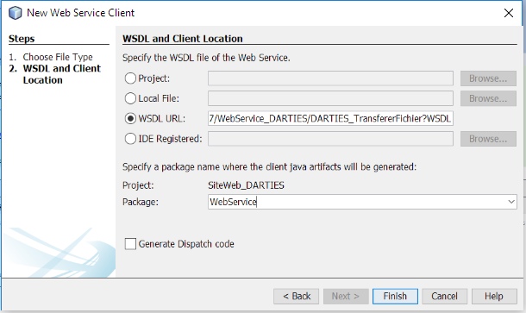

  - Cliquer sur Finish
    - Le webservice est ajouté

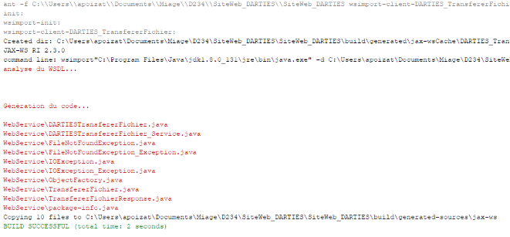

- Ensuite, faire clic droit sur le projet SiteWeb_Darties, puis Clean et Build
ant -f C:\\Users\\apoizat\\Documents\\Miage\\D234\\SiteWeb_DARTIES\\SiteWeb_DARTIES -Dnb.internal.action.name=rebuild -Dis.debugged=true -DforceRedeploy=false -Dbrowser.context=C:\\Users\\apoizat\\Documents\\Miage\\D234\\SiteWeb_DARTIES\\SiteWeb_DARTIES clean dist
init:
undeploy-clean:
Undeploying ...
deps-clean:
do-clean:
Deleting directory C:\Users\apoizat\Documents\Miage\D234\SiteWeb_DARTIES\SiteWeb_DARTIES\build
Deleting directory C:\Users\apoizat\Documents\Miage\D234\SiteWeb_DARTIES\SiteWeb_DARTIES\dist
check-clean:
clean:
init:
deps-module-jar:
deps-ear-jar:
deps-jar:
wsimport-init:
Created dir: C:\Users\apoizat\Documents\Miage\D234\SiteWeb_DARTIES\SiteWeb_DARTIES\build\generated-sources\jax-ws
wsimport-client-DARTIES_TransfererFichier:
Created dir: C:\Users\apoizat\Documents\Miage\D234\SiteWeb_DARTIES\SiteWeb_DARTIES\build\generated\jax-wsCache\DARTIES_TransfererFichier
JAX-WS RI 2.3.0
command line: wsimport"C:\Program Files\Java\jdk1.8.0_131\jre\bin\java.exe" -d C:\Users\apoizat\Documents\Miage\D234\SiteWeb_DARTIES\SiteWeb_DARTIES\build\generated\jax-wsCache\DARTIES_TransfererFichier -extension -Xendorsed -keep -s C:\Users\apoizat\Documents\Miage\D234\SiteWeb_DARTIES\SiteWeb_DARTIES\build\generated\jax-wsCache\DARTIES_TransfererFichier -encoding UTF-8 -verbose -Xnocompile -catalog C:\Users\apoizat\Documents\Miage\D234\SiteWeb_DARTIES\SiteWeb_DARTIES\catalog.xml C:\Users\apoizat\Documents\Miage\D234\SiteWeb_DARTIES\SiteWeb_DARTIES/src/conf/xml-resources/web-service-references/DARTIES_TransfererFichier/wsdl/localhost_13137/WebService_DARTIES/DARTIES_TransfererFichier.wsdl -p WebService -wsdllocation http://localhost:13137/WebService_DARTIES/DARTIES_TransfererFichier?WSDL
analyse du WSDL...

Génération du code...
WebService\DARTIESTransfererFichier.java
WebService\DARTIESTransfererFichier_Service.java
WebService\FileNotFoundException.java
WebService\FileNotFoundException_Exception.java
WebService\IOException.java
WebService\IOException_Exception.java
WebService\ObjectFactory.java
WebService\TransfererFichier.java
WebService\TransfererFichierResponse.java
WebService\package-info.java
Copying 10 files to C:\Users\apoizat\Documents\Miage\D234\SiteWeb_DARTIES\SiteWeb_DARTIES\build\generated-sources\jax-ws
wsimport-client-generate:
Created dir: C:\Users\apoizat\Documents\Miage\D234\SiteWeb_DARTIES\SiteWeb_DARTIES\build\web\WEB-INF\classes
Created dir: C:\Users\apoizat\Documents\Miage\D234\SiteWeb_DARTIES\SiteWeb_DARTIES\build\web\META-INF
Copying 1 file to C:\Users\apoizat\Documents\Miage\D234\SiteWeb_DARTIES\SiteWeb_DARTIES\build\web\META-INF
Copying 8 files to C:\Users\apoizat\Documents\Miage\D234\SiteWeb_DARTIES\SiteWeb_DARTIES\build\web
library-inclusion-in-archive:
library-inclusion-in-manifest:
Created dir: C:\Users\apoizat\Documents\Miage\D234\SiteWeb_DARTIES\SiteWeb_DARTIES\build\empty
Created dir: C:\Users\apoizat\Documents\Miage\D234\SiteWeb_DARTIES\SiteWeb_DARTIES\build\generated-sources\ap-source-output
Compiling 10 source files to C:\Users\apoizat\Documents\Miage\D234\SiteWeb_DARTIES\SiteWeb_DARTIES\build\web\WEB-INF\classes
Copied 1 empty directory to 1 empty directory under C:\Users\apoizat\Documents\Miage\D234\SiteWeb_DARTIES\SiteWeb_DARTIES\build\web\WEB-INF\classes
compile:
compile-jsps:
Created dir: C:\Users\apoizat\Documents\Miage\D234\SiteWeb_DARTIES\SiteWeb_DARTIES\dist
Building jar: C:\Users\apoizat\Documents\Miage\D234\SiteWeb_DARTIES\SiteWeb_DARTIES\dist\SiteWeb_DARTIES.war
do-dist:
dist:
BUILD SUCCESSFUL (total time: 4 seconds)

- Lancer le site en faisant clic droit sur le projet SiteWeb_Darties, puis Run.
- Le site s’ouvre
- Tester le transfert.

Déploiement
Pour déployer le site web sur un serveur
- Clic droit sur le projet SiteWeb_DARTIES, puis Deploy
  - L’ensemble des fichiers de déploiement se trouve dans : build/web
- Le .war est disponible dans : dist
A compléter lors du déploiement sur le serveur final

